Практическая работа №1

«Разработка алгоритма по словесному описанию и его визуальное представление в виде блок-схемы с использованием инструмента draw.io».

Выполнил студент группы СА-502  
Войнов А.

Вариант 4

Цель работы: Сформировать умение анализировать словесное описание задачи, разрабатывать на его основе формальный алгоритм и корректно отображать его в виде блок-схемы, соблюдая общепринятые стандарты.

Задачи: Закрепить понимание основных алгоритмических конструкций (линейная, ветвление, цикл). Научиться переводить словесное описание процесса в формальный алгоритм. Освоить принципы построения блок-схем. Приобрести практические навыки работы с графическим редактором draw.io для создания блок-схем.

Основная часть

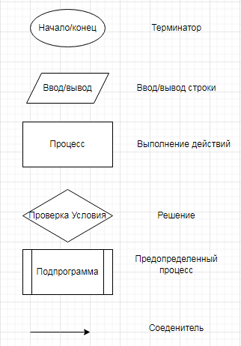

Задание № 1 (Ветвление)

Алгоритм запрашивает у пользователя логин и пароль. Если логин «admin» и пароль «12345», вывести сообщение «Доступ разрешён». В противном случае вывести «Неверный логин или пароль».

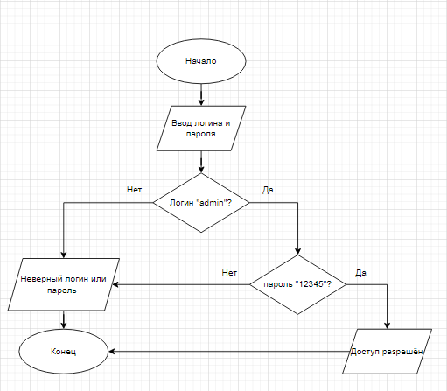

Рис.1

Задание № 2 (Цикл)

Алгоритм запрашивает у пользователя целое число N > 1. Алгоритм должен проверить, является ли это число простым (делится без остатка только на 1 и на себя), и вывести сообщение «Простое» или «Составное»

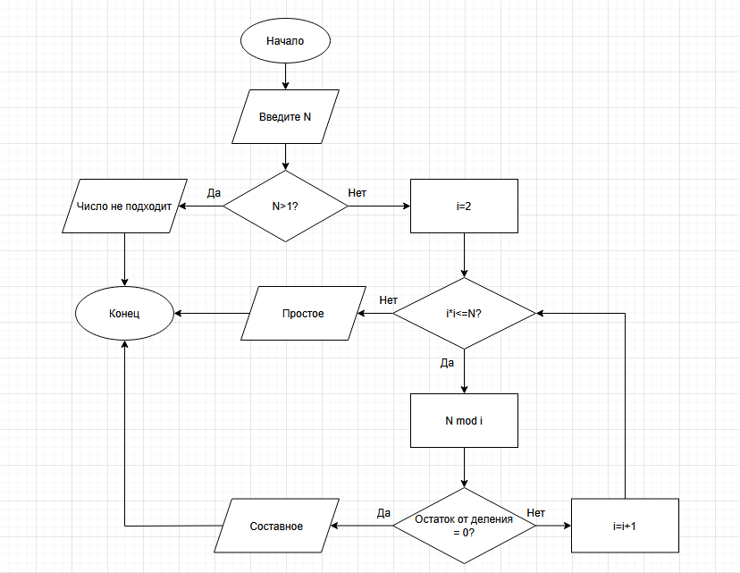

Рис.2

Вывод: в ходе практической работы, я подробнее изучил теоретический материал и применил свои знания на практике, проанализировав задачу и составив две блок-схемы. Поставленная цель была достигнута.

Контрольные вопросы

1. Алгоритм – определенная последовательность действий, следствием которой будет тот или иной результат. Свойства: дискретность, понятность, определенность, результативность, массовость.
2. Блок-схема – графическое представление алгоритма, где этапы процесса показываются специальными геометрическими фигурами. Преимущества: наглядность, удобства для анализа, четкая структура, стандартизация.
3. (См. начало «основной части»).
4. (См. начало «основной части»).
5. Цикл: Рис. 2

Ветвление: Рис. 1  
Следование: Рис. 3

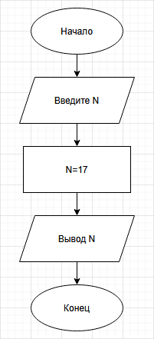

Рис. 3